Rapport du projet fil rouge

**Conception et développement d’une**

**Application de réservation / Gestion D’un Restaurant**

Réalisé par **:** Achraf GOURIANI

Encadrant **:** Mr Youness ECHCHADI

**Youcode Safi 2019/2020**

**Application de Réservation / Gestion D’un restaurant**

Un site web qui représente Un Restaurant et les plats disponible avec un système de réservation des tables avec plusieurs choix plus un tableau de bord Pour l’Administrateur et le responsable de gestion des réservations.

**Contexte du projet :**

**Les parties de L’application :**

* Une conception logicielle de l’application sous forme de diagrammes UML : Diagramme de classe, Cas d’utilisations, Séquences.
* Le maquettage des pages de l’application.
* Un système de réservation des tables.
* Un tableau de bord avec un système d’authentification adapté à l’Administrateur et le responsable de gestion des réservations qui permet la gestion et la confirmation des réservations.
* Un Menu des plats disponible avec ses prix.
* Un Logo bien designer qui définit le restaurant.
* La Page Contact Us qui permet aux clients de contacter le restaurant directement depuis un formulaire.
* La Page Home qui contient une représentation du restaurant et des photo professionnel des tables disponible.
* La Page Menu qui contient les plats disponibles plus le prix de chaque plat, et la possibilité de réserver une table au choix.
* La Page About qui contient des informations sur le restaurant et sur le propriétaire et les chefs.

**Les Langages / Technologies utilisé :**

**HTML**

L'HyperText Markup Language, **HTML**, désigne un type de langage informatique descriptif. Il s'agit plus précisément d'un format de données utilisé dans l'univers d'Internet pour la mise en forme des pages Web. Il permet, entre autres, d'écrire de l'hypertexte, mais aussi d'introduire des ressources multimédias dans un contenu.

**CSS**

CSS est l’acronyme de « Cascading Style Sheets » ce qui signifie « feuille de style en cascade ».

Le CSS correspond à un langage informatique permettant de mettre en forme des pages web ([HTML](https://atinternet.com/glossaire/html)ou XML).

Ce langage est donc composé des fameuses « feuilles de style en cascade » également appelées fichiers CSS (.css) et contient des éléments de codage.

**JavaScript**

JavaScript est un langage de programmation qui permet d’implémenter des mécanismes complexes sur une page web. À chaque fois qu’une page web fait plus que simplement afficher du contenu statique — afficher du contenu mis à jour à des temps déterminés, des cartes interactives, des animations 2D/3D, des menus vidéo défilants, etc... — JavaScript a de bonnes chances d’être impliqué. C’est la troisième couche des technologies standards du web, les deux premières ([HTML](https://developer.mozilla.org/en-US/docs/Learn/HTML) et [CSS](https://developer.mozilla.org/en-US/docs/Learn/CSS)) étant couvertes bien plus en détail dans d’autres tutoriels sur MDN

**PHP**

Est un langage de script exécuté cote serveur (un serveur de base de donnée) relativement simple a utiliser uniquement pour des applications sur le web.la syntaxe provient de langage comme le c, le java ou le perl.les scriptes sont écrits de manière simple puis intègres au sein d’une page html.il s’eduit aussi par son interfaçage simplifié avec les bases de données.

**MySQL**

 Est un [système de gestion de bases de données](https://fr.wikipedia.org/wiki/Syst%C3%A8me_de_gestion_de_base_de_donn%C3%A9es) relationnelles (SGBDR). Il est distribué sous une double licence [GPL](https://fr.wikipedia.org/wiki/Licence_publique_g%C3%A9n%C3%A9rale_GNU) et [propriétaire](https://fr.wikipedia.org/wiki/Logiciel_propri%C3%A9taire). Il fait partie des logiciels de gestion de [base de données](https://fr.wikipedia.org/wiki/Base_de_donn%C3%A9es) les plus utilisés au monde[4](https://fr.wikipedia.org/wiki/MySQL#cite_note-4), autant par le grand public (applications web principalement) que par des professionnels, en concurrence avec [Oracle](https://fr.wikipedia.org/wiki/Oracle_Database), [PostgreSQL](https://fr.wikipedia.org/wiki/PostgreSQL) et [Microsoft SQL Server](https://fr.wikipedia.org/wiki/Microsoft_SQL_Server).

**Adobe XD**

 est un logiciel de design ultra complet, compatible avec les outils artistiques de la gamme Adobe : [**Illustrator**](https://www.futura-sciences.com/tech/telecharger/adobe-illustrator-20818), [**Photoshop**](https://www.futura-sciences.com/tech/telecharger/adobe-photoshop-40), **[After Effects](https://www.futura-sciences.com/tech/telecharger/adobe-after-effects-20836)**, et la bibliothèque [**Creative Clouds**](https://www.futura-sciences.com/tech/telecharger/adobe-creative-cloud-all-apps-20838). Avec **Adobe XD** vous pourrez créer un site Web, une application mobile, ou tout design dont vous auriez besoin.

**Diagramme UML :**

**Diagramme de classe**

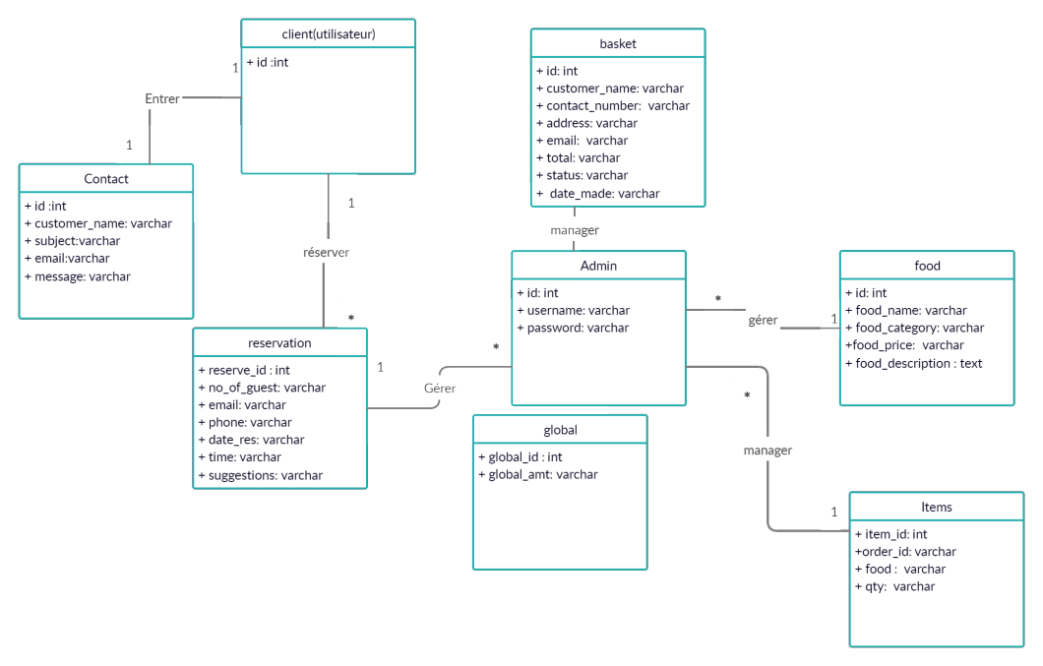

**Diagramme de séquence:**

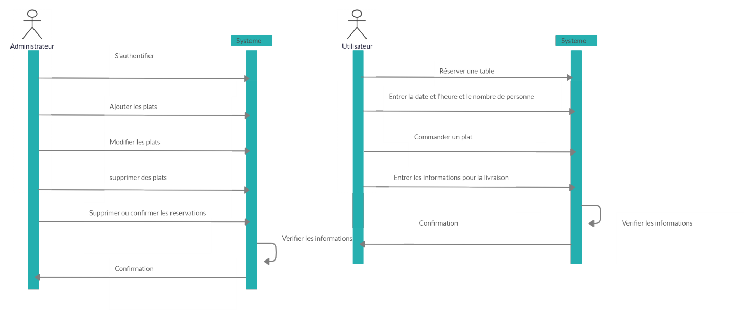

**Diagramme de cas d’utilisation :**

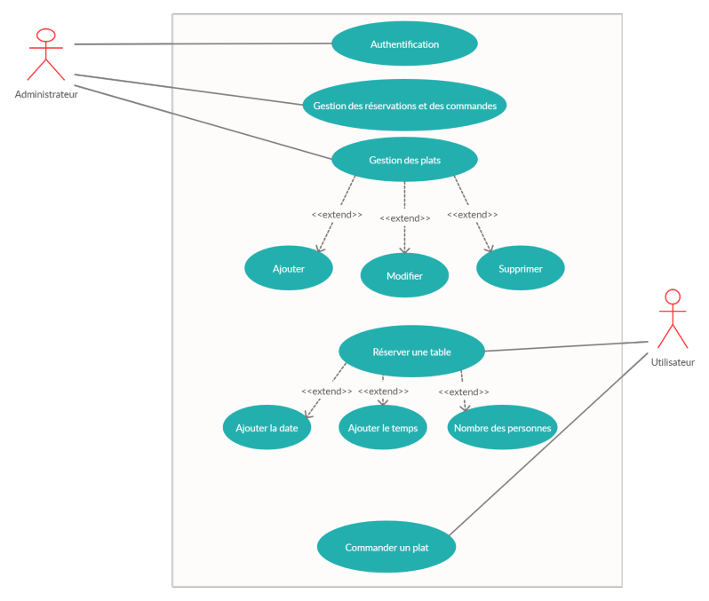

**Page Accueil de notre site :**

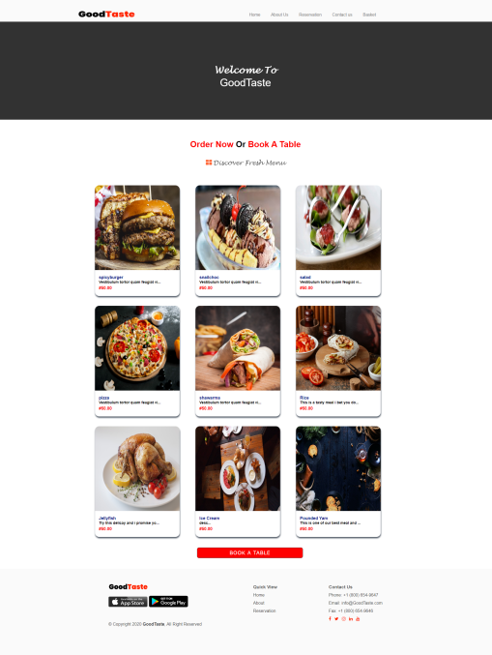

Page de réservation d’une table

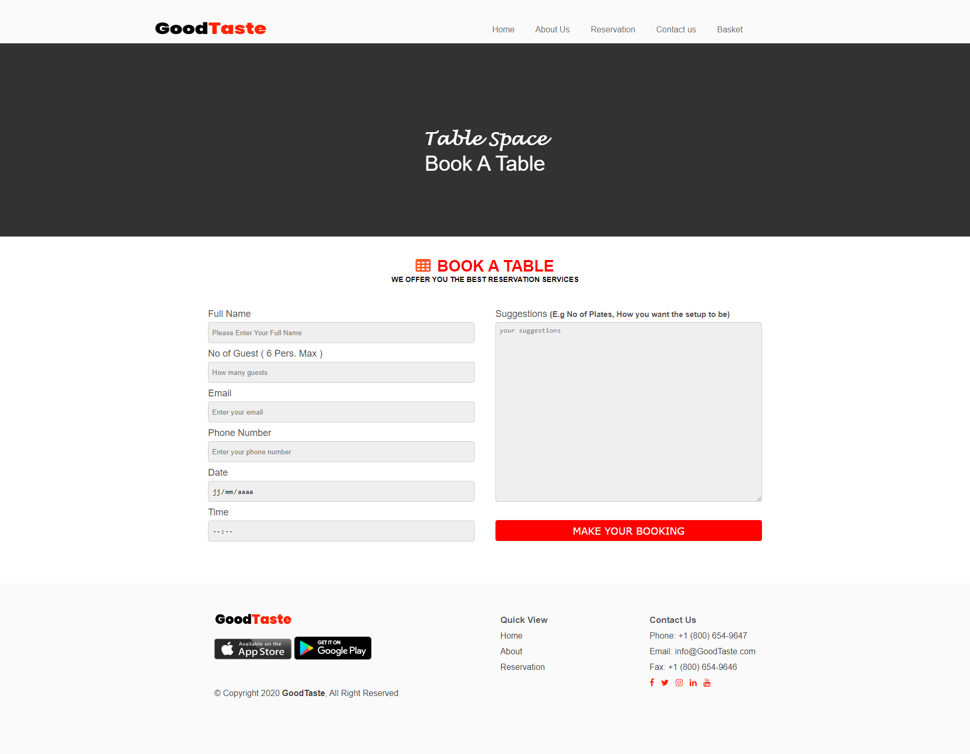

Page Contact :

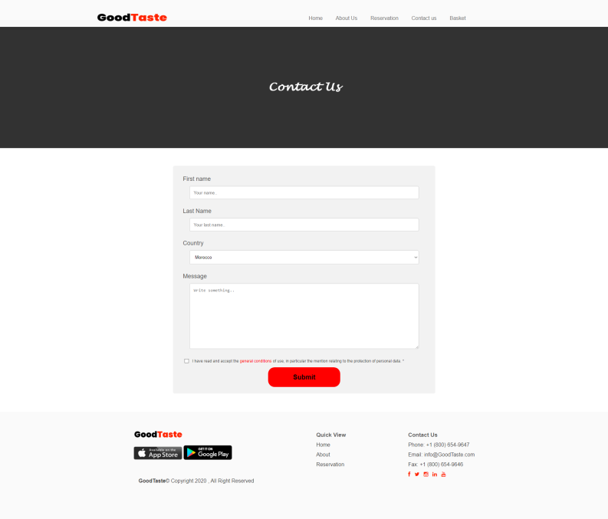

Page de commander des plats:

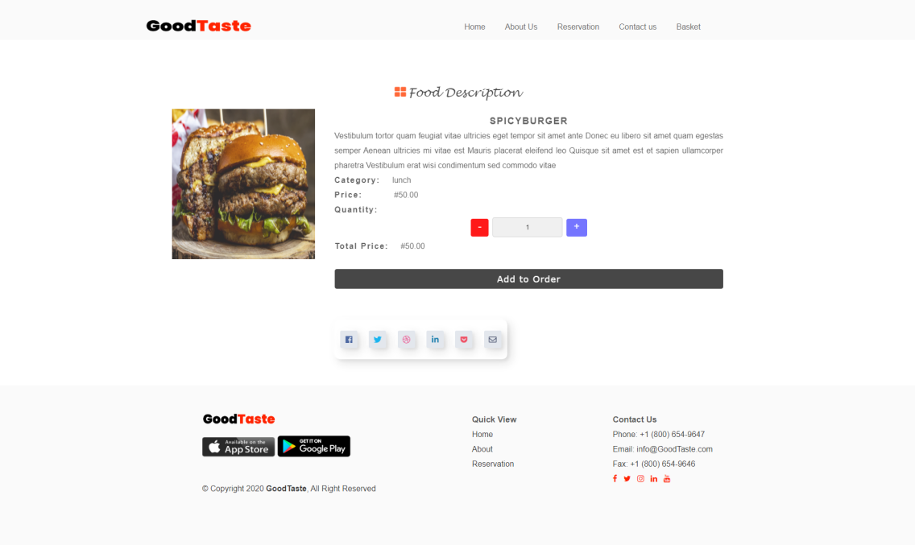

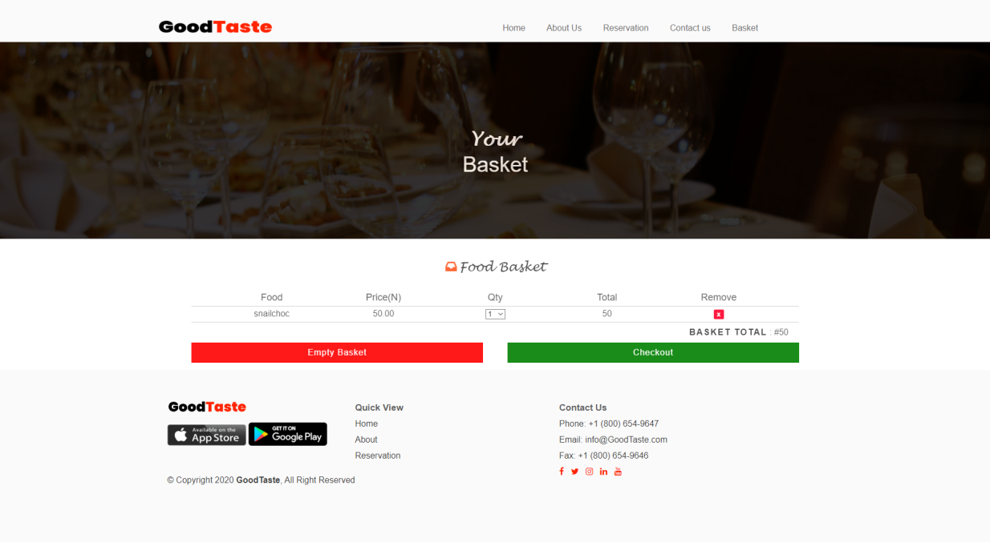Page Panier :

Page About us :

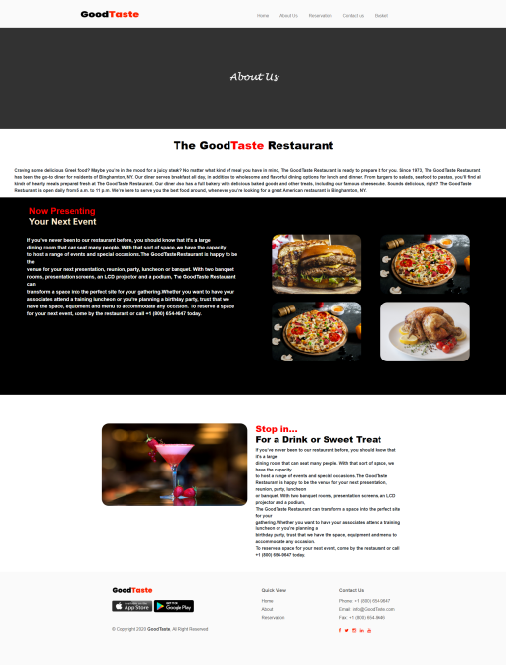

Page liste des plats :

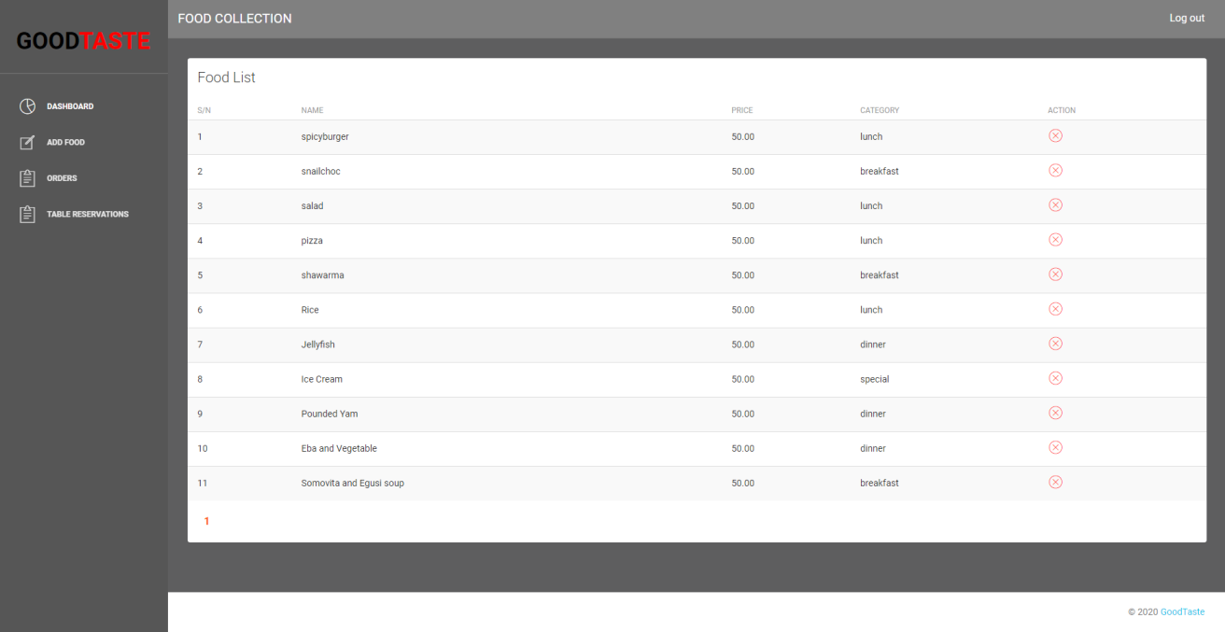

Page ajouter un plat :

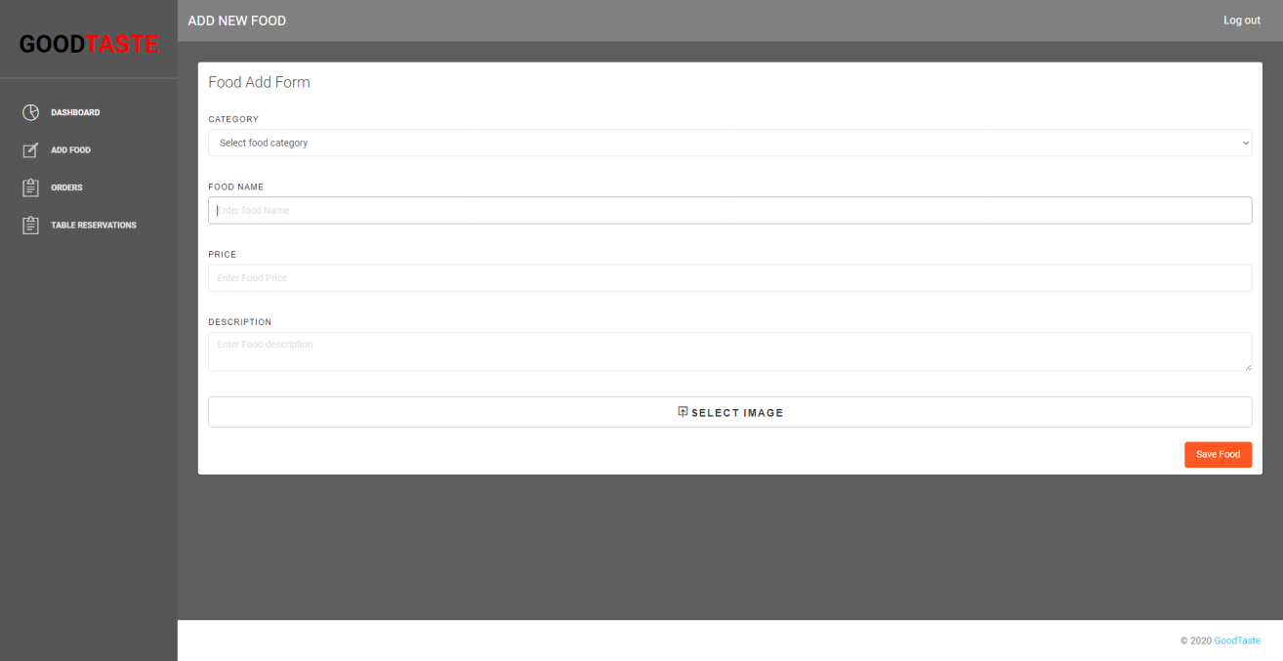

Page Ordres

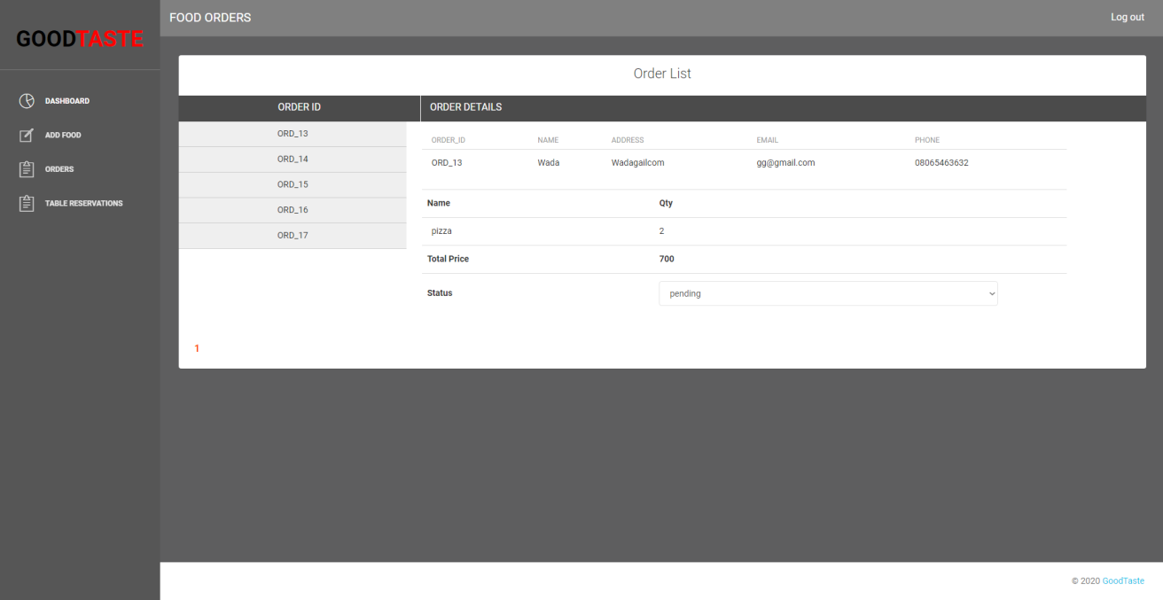

Page réservation :

